**TRƯỜNG ĐẠI HỌC CÔNG NGHỆ THÔNG TIN**

**KHOA CÔNG NGHỆ PHẦN MỀM**



BÁO CÁO THỰC TẬP

**FULL STACK WEB DEVELOPER**

|  |  |
| --- | --- |
| Công ty thực tập: | TMA Solutions |
| Người phụ trách: | Lê Hồng Việt |
| Thực tập sinh: | Vũ Tuấn Hải |

TP. Hồ Chí Minh, tháng 1 năm 2021

# LỜI MỞ ĐẦU

Trong cuộc cách mạng công nghiệp 4.0, công nghệ thông tin nói chung và ngành Công nghệ phần mềm nói riêng luôn là nhân tố đóng vai trò quan trọng trong quá trình phát triển của xã hội.

Công nghệ Web, hay công nghệ sản xuất các trang web đã phục vụ hầu hết các nhu cầu của con người từ bán hàng, cung cấp kiến thức đến thông tin liên lạc, ... Hiện nay đã có đến hơn 1.5 tỷ trang web, nhưng nhu cầu tạo ra những trang web mới vẫn chưa có dấu hiệu giảm.

Do đó, một trang web muốn được nhiều người sử dụng phải đáp ứng được yếu tố hình thức và nội dung. Làm thế nào để sản phẩm tạo ra đạt chất lượng cao ở hai yếu tố trên luôn làm bất kì một đội ngũ phát triển website nào cũng cần phải suy nghĩ đau đầu. Để thử thách bản thân trong ngành công nghiệp web, em đã lựa chọn Full stack web developer là định hướng cho việc học cũng như nghề nghiệp trong tương lai.

Sau những năm tháng trong môi trường đại học, với mong muốn áp dụng những kiến thức đã học và có được trải nghiệm trong môi trường thực tế, em đã quyết định tham gia vào TMA Solutions – một môi trường lý tưởng và chuyên nghiệp để thực hiện dự định.

# LỜI CẢM ƠN

Em xin trân trọng gửi lời cảm ơn TMA Solutions đã tạo điều kiện cho em cơ hội được thực tập tại công ty. Dù trong thời gian ngắn nhưng nhờ sự chỉ dẫn nhiệt tình của anh Lê Hồng Việt và anh Lê Đặng Quốc Cường, em đã tiếp thu những kiến thức quan trọng để có thể tham gia một dự án thực tế.

Chân thành cảm ơn anh Lê Hồng Việt, anh Lê Đặng Quốc Cường và các anh chị trong team AxS Plano đã bỏ ra nhiều thời gian, công sức để hướng dẫn, hướng dẫn, giúp đỡ em tận tình trong khi làm quen môi trường mới cũng như trong việc tiếp cận kiến thức công nghệ, kỹ năng lập trình và tư duy sản phẩm để có thể thực hiện tốt dự án cá nhân và dự án thực tế trong thời gian qua.

Em cũng xin cảm ơn thầy cô trong khoa Công nghệ phần mềm đã nhiệt tình hỗ trợ, tạo điều kiện em làm báo cáo này.

|  |
| --- |
| TP. HCM, ngày 15 tháng 1 năm 2021  Vũ Tuấn Hải |

NHẬN XÉT CỦA KHOA

................................................................................................................................................... ................................................................................................................................................... ................................................................................................................................................... ................................................................................................................................................... ................................................................................................................................................... ................................................................................................................................................... ................................................................................................................................................... ................................................................................................................................................... ................................................................................................................................................... ................................................................................................................................................... ................................................................................................................................................... ................................................................................................................................................... ................................................................................................................................................... ................................................................................................................................................... ................................................................................................................................................... ................................................................................................................................................... ................................................................................................................................................... ................................................................................................................................................... ................................................................................................................................................... ................................................................................................................................................... ................................................................................................................................................... ................................................................................................................................................... ................................................................................................................................................... ................................................................................................................................................... ................................................................................................................................................... ................................................................................................................................................... ................................................................................................................................................... ................................................................................................................................................... ................................................................................................................................................... ................................................................................................................................................... ................................................................................................................................................... ................................................................................................................................................... ................................................................................................................................................... ................................................................................................................................................... ................................................................................................................................................... ................................................................................................................................................... ................................................................................................................................................... ................................................................................................................................................... ................................................................................................................................................... ................................................................................................................................................... ................................................................................................................................................... ...................................................................................................................................................

# MỤC LỤC

LỜI MỞ ĐẦU 2

LỜI CẢM ƠN 3

NHẬN XÉT CỦA KHOA 4

MỤC LỤC 5

CHƯƠNG 1: GIỚI THIỆU CÔNG TY THỰC TẬP 6

1.1. Giới thiệu TMA Solutions 6

1.2. Sản phẩm công ty 6

1.3. Lịch làm việc khi thực tập tại công ty 6

CHƯƠNG 2: NỘI DUNG THỰC TẬP 8

2.1. Tìm hiểu công ty và các kỹ năng cơ bản trong công ty 8

2.2. Nghiên cứu kỹ thuật 8

2.2.1. Tuần 1 8

2.2.2. Tuần 2 8

2.2.3. Tuần 3 8

2.2.4. Tuần 4 9

2.3. Thực hiện dự án cá nhân 9

2.3.1. Công nghệ 9

2.3.2. Mô tả dự án 9

2.3.3. Kết quả [1] [2] [3] [4] 16

2.4. Tham gia dự án thực tế 17

CHƯƠNG 3: TỔNG KẾT 18

TÀI LIỆU THAM KHẢO 19

# CHƯƠNG 1: GIỚI THIỆU CÔNG TY THỰC TẬP

## 1.1. Giới thiệu TMA Solutions



*Hình 1.1. Logo TMA Solutions*

TMA Solutions (gọi tắt TMA, tiếng Việt: Công ty TNHH Giải Pháp Phần Mềm Tường Minh) là một công ty Việt Nam, kinh doanh các dịch vụ liên quan đến phát triển phần mềm.

Công ty có 6 trụ sở (6 Lab) đặt ở TP. Hồ Chí Minh và 1 trụ sở đặt ở TP. Quy Nhơn, ngoài ra còn có nhiều cơ sở khác ở Mỹ, Canada, Úc, châu Âu, … với số lượng nhân viên xấp xỉ 3000.

Theo đánh giá của VINASA vào năm 2020, TMA là Top 10 doanh nghiệp xuất khẩu phần mềm, Fintech và AI & IoT.

## 1.2. Sản phẩm công ty

Hiện nay, TMA Solution chuyên cung cấp các dịch vụ, bao gồm: Visual Design, Software Testing, Porting & Migration, Production Support, IT Managed Services, Software Development và các giáp pháp cho nhiều lĩnh vực như Telecom, Finance & Insurance, E-Commerce, Retail & Distribution, Hospitality & Travel, … TMA Solutions hiện là đối tác tin cậy có nhiều năm kinh nghiệm thực hiện những dự án lớn và phức tạp với những công nghệ mới nhất với hơn 100 khách hàng đến từ hơn 27 quốc gia trên thế giới.

## 1.3. Lịch làm việc khi thực tập tại công ty

Em tham gia làm việc tại công ty bắt đầu từ ngày 24/9/2020 tới 24/12/2020 ba ngày (Thứ 2 – Thứ 4) / tuần. Công việc hằng ngày bắt đầu từ lúc 9:00 sáng tới 6:00 tối. Thời gian nghỉ trưa khoảng 1 tiếng rưỡi. Sau mỗi ngày làm việc em sẽ báo cáo tiến độ công việc trong ngày, đặt câu hỏi và nhận chia sẻ, giải đáp từ anh hướng dẫn, đặt mục tiêu cho ngày làm việc tiếp theo. Mỗi tuần sẽ họp tiến độ tuần 1 lần vào sáng thứ 4, mọi người sẽ cùng họp và bàn bạc về các vấn đề đã giải quyết, tồn đọng, bài học, giải pháp và mục tiêu cho tuần tiếp theo. Mỗi tháng sẽ tổ chức Toastmaster cho cả team một lần vào mỗi sáng thứ 5 tuần đầu tiên để mọi người trao đổi những chủ đề về khoa học, xã hội, môi trường, … với nhau hoàn toàn bằng tiếng Anh.

# CHƯƠNG 2: NỘI DUNG THỰC TẬP

## 2.1. Tìm hiểu công ty và các kỹ năng cơ bản trong công ty

Thời gian: 1 ngày

Nội dung: giới thiệu về công ty, cách tổ chức của công ty, được nghe người phụ trách giới thiệu về công ty, quá trình thành lập và phát triển, quy trình làm việc từ cao xuống thấp, cách thức tổ chức của công ty, các phòng ban về IT, HR, … Ngoài ra, thực tập sinh còn được giới thiệu về văn hóa làm việc trong công ty như thời gian đi làm, các quy định, cách sử dụng email trong công việc, …

Kết quả: hiểu thêm về TMA Solutions, quá trình thành lập và phát triển. Có thêm các kỹ năng về việc sử dụng email trong công việc, làm việc có kế hoạch, có kỷ luật, có trách nhiệm hơn.

## 2.2. Nghiên cứu kỹ thuật

Vì đã có kiến thức về lập trình Front – end trước đó, em được công ty hướng dẫn và nghiên cứu về lập trình Back – end bằng công nghệ J2EE được chia làm 4 giai đoạn trong vòng một tháng.

### 2.2.1. Tuần 1

Nội dung:

* Tìm hiểu về các khái niệm nâng cao trong Java (Design Pattern, Collection).
* Cách sử dụng công cụ Maven build trong IDE Eclipse.
* Các thao tác với kiểu dữ liệu JSON

Kết quả [[1](https://github.com/vutuanhai237/Week1Practice)]: thực hiện tốt các bài tập thực hành liên quan, sử dụng thành thạo các chức năng của Maven và Eclipse, đáp ứng nhu cầu làm việc trong suốt quãng thời gian thực tập.

### 2.2.2. Tuần 2

Nội dung:

* Tìm hiểu về thư viện Log4J
* Tìm hiểu và sử dụng Docker
* Nghiên cứu về framework Java Spring

Kết quả [[1](https://github.com/vutuanhai237/Week2Practice)]: thực hiện tốt các bài tập thực hành liên quan về Log4J và Java Spring, sử dụng thành thạo các chức năng cơ bản của Docker, đáp ứng nhu cầu làm việc trong suốt quãng thời gian thực tập.

### 2.2.3. Tuần 3

Nội dung:

* Tìm hiểu về vấn đề testing trong Java bằng JUnit và Mockito.
* Tìm hiểu về RESTful API và cách tạo RESTful API trong Java Spring.
* Tìm hiểu và sử dụng MySQL.

Kết quả [[1](https://github.com/vutuanhai237/Week3Practice-1)] [[2](https://github.com/vutuanhai237/Week3Practice-2)]: thực hiện tốt các bài tập thực hành liên quan về Junit, Mockito và RESTful API. Hiểu và sử dụng thành thạo MySQL để tạo và truy vấn CSDL.

### 2.2.4. Tuần 4

Nội dung:

* Tìm hiểu về thư viện FreeMaker.
* Tìm hiểu về và sử dụng Hibernate trong quá trình truy vấn CSDL.
* Nghiên cứu về kiến trúc Microservices.

Kết quả [[1](https://github.com/vutuanhai237/FreeMarkerTest)] [[2](https://github.com/vutuanhai237/Week3Practice-1)] [[3](https://github.com/vutuanhai237/MicroServiceExample)]: thực hiện tốt các bài tập thực hành liên quan về FreeMaker và Hibernate. Hiểu và tạo một ứng dụng minh họa về kiến trúc Microservices.

## 2.3. Thực hiện dự án cá nhân

Sau khi đã nắm được các kiến thức về lập trình Backend bằng công nghệ J2EE. Em được phân công tạo một website hoàn chỉnh trong vòng 3 tuần.

Website có tên Music Manager, là một web application cho phép người dùng truy cập thư viện nhạc, quản lý các bài hát cũng như các danh mục liên quan bằng các thao tác lấy, thêm, xóa và sửa (Create, Read, Update and Delete (CRUD)).

Người dùng có thể sử dụng trình duyệt trên máy tính, điện thoại, … hay bất kì thiết bị kết nối Internet để truy cập vào ứng dụng. Phương thức giao tiếp giữa Client và Server là RESTful.

### 2.3.1. Công nghệ

Về phía Server được triển khai trên server TomCat, sử dụng Spring Boot + IOC + AOP để thực thi API, sử dụng Hibernate + HQL + POJO để giao tiếp với CSDL. Server có sử dụng một số mẫu thiết kế Singleton, Factory, Decorator, Proxy và Adapter để đảm bảo Clean code.

Về phía Client được triển khai trên dịch vụ của Vercel, và sử dụng library ReactJS kết hợp Redux, Bootstrap và API Fetch.

Về phần testing, dự án có sử dụng JUnit và Mockito để đạt độ coverage hơn 90%.

Về phần Database được triển khai bằng MySQL.

### 2.3.2. Mô tả dự án

Yêu cầu chung:

* Server: sử dụng RESTful API.
* Client: tất cả các bảng đều phải có Pagination và Sort Header, giao diện thêm / sửa phải được thực hiện trên Modal và phải có Message Box. Tất cả cập nhật từ Clinet khác đều sẽ tự cập nhật đến Client còn lại.
* Testing: coverage code phải hơn 90%.

#### 2.3.2.1. Trang chủ

Hiển thị danh sách các bài hát bao gồm tên, ngày phát hành, thể loại, ca sĩ, … Người dùng có thể thêm mới, chỉnh sửa hoặc xóa bài hát bằng thanh công cụ.

* Người dùng có thể thêm bài hát vào Playlist của riêng mình hoặc gỡ nó ra nếu muốn.
* Khi thực hiện thao tác xóa, thông báo sẽ xuất hiện để yêu cầu người dùng xác nhận lần nữa, nếu bài hát muốn xóa đã có trong Playlist thì thao tác xóa thất bại.

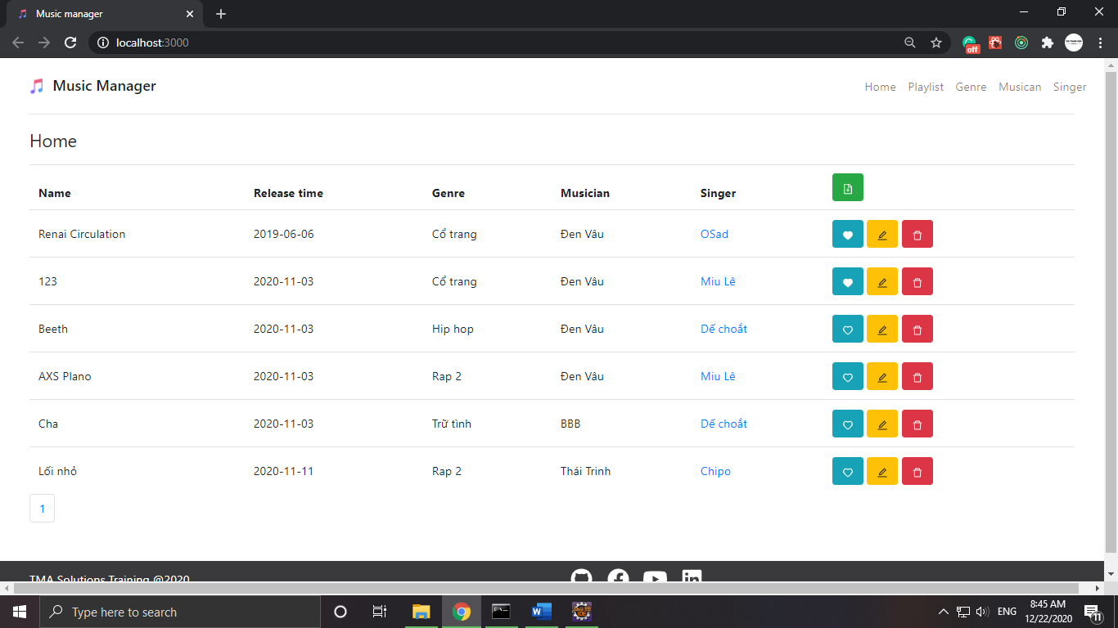

*Hình 2.1. Giao diện trang chủ*

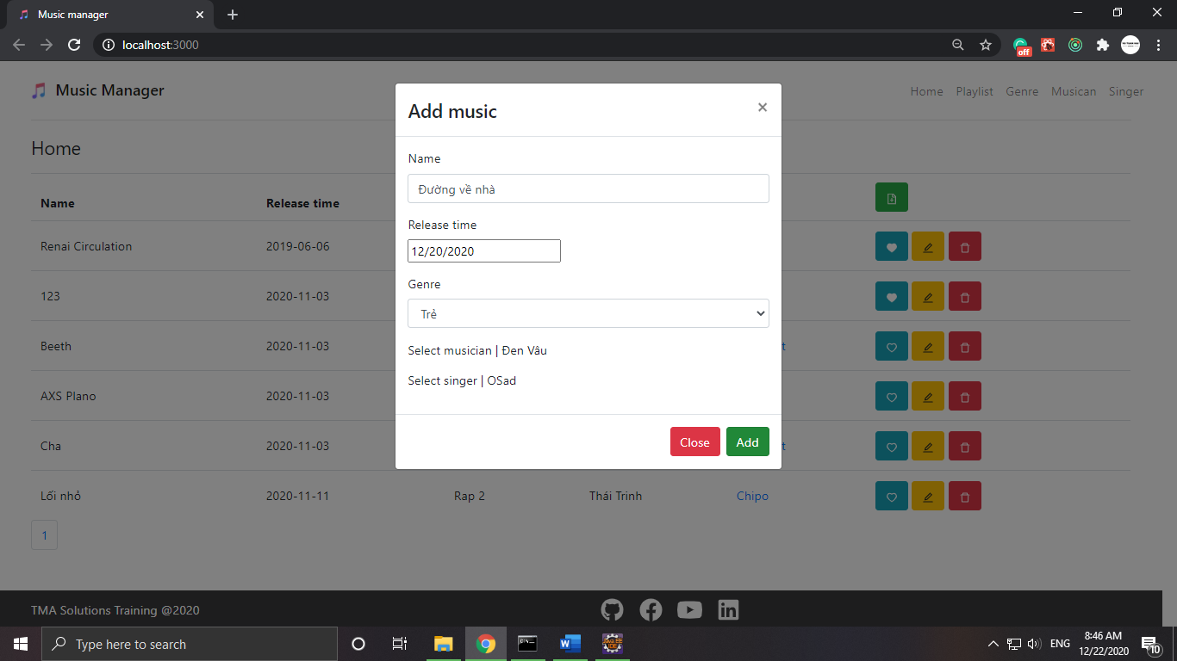

*Hình 2.2. Giao diện chức năng thêm bài hát*

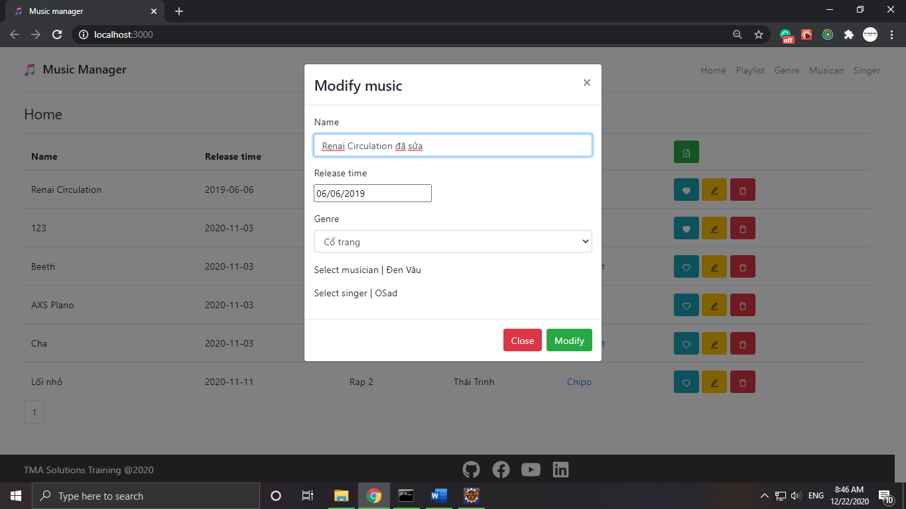

*Hình 2.3. Giao diện chức năng sửa bài hát*

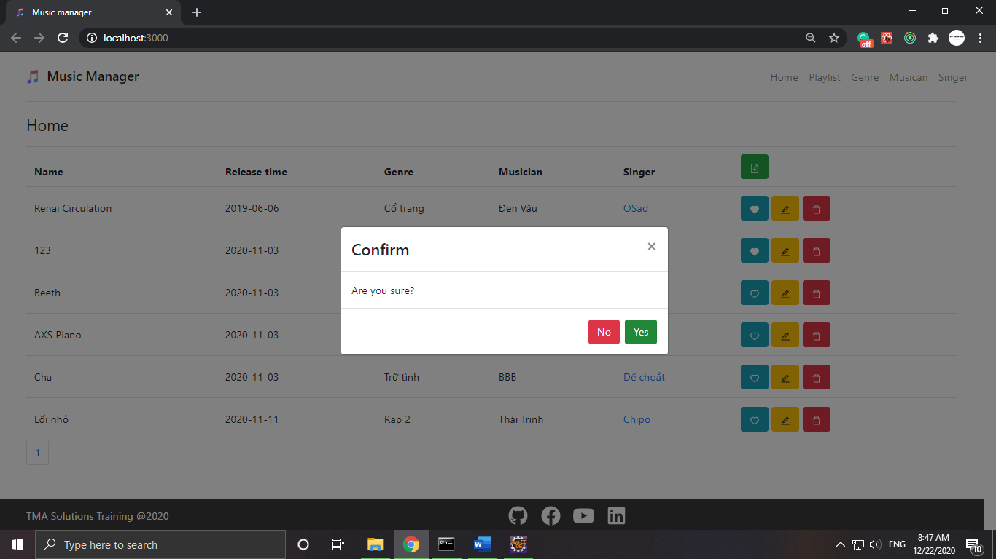

*Hình 2.4. Giao diện thông báo xóa bài hát*

#### 2.3.2.2. Trang quản lý danh mục thể loại

Hiển thị danh sách các thể loại và số lượng bài hát thuộc mỗi thể loại.

* Khi xóa một thể loại, sẽ có thông báo yêu cầu người dùng xác nhận lần nữa. Nếu có bất kì bài hát nào thuộc thể loại muốn xóa, thao tác xóa sẽ thất bại.
* Khi thêm mới một thể loại, Server cần phải kiểm tra thể loại đó đã tồn tại hay chưa (bao gồm cả hoa lẫn thường).

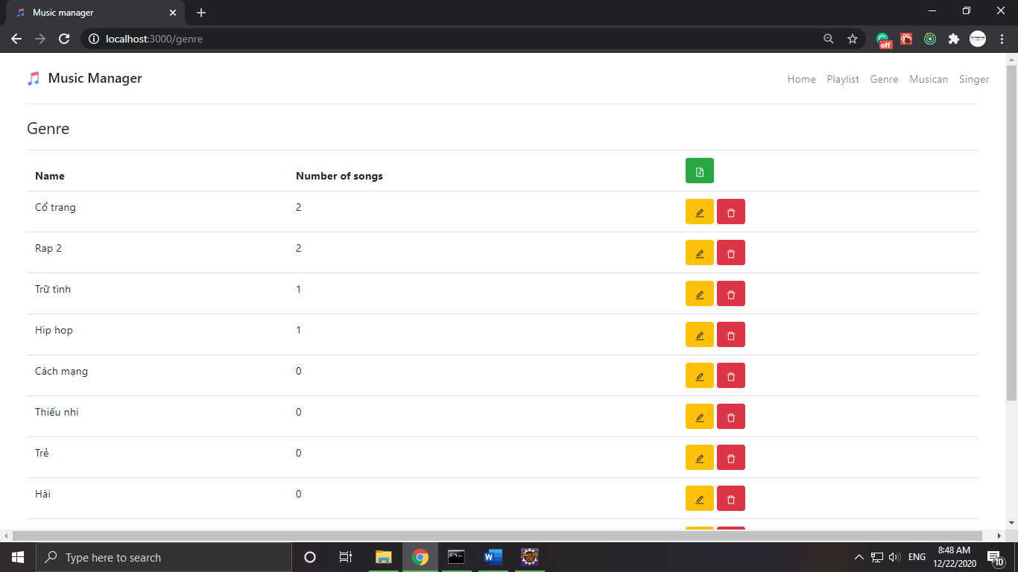

*Hình 2.5. Giao diện danh sách thể loại*

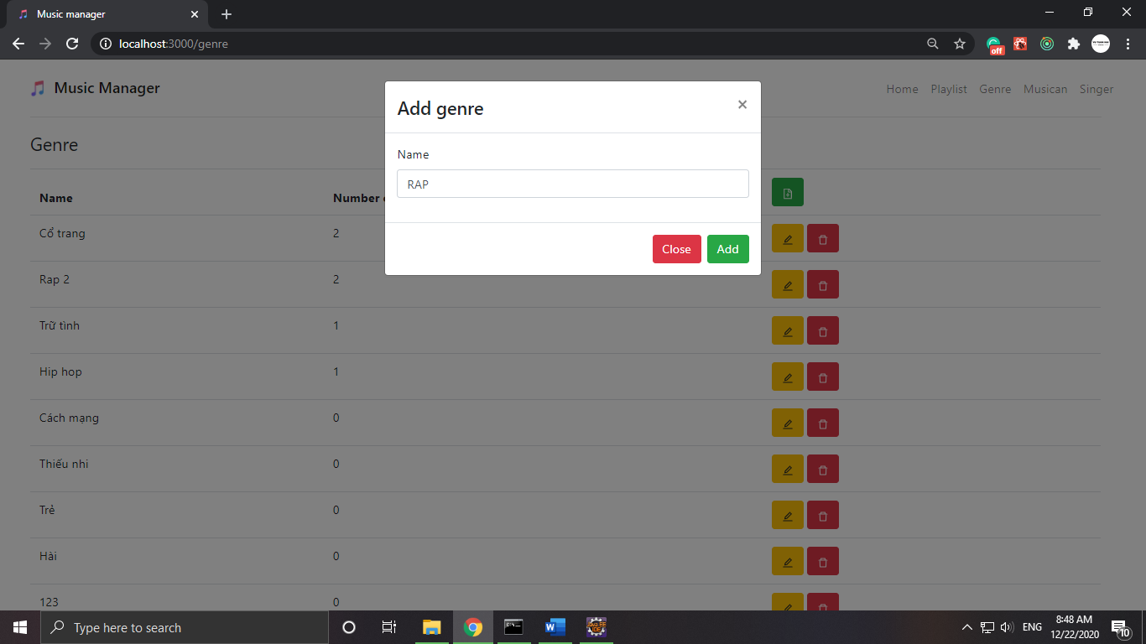

*Hình 2.6. Giao diện thêm thể loại*

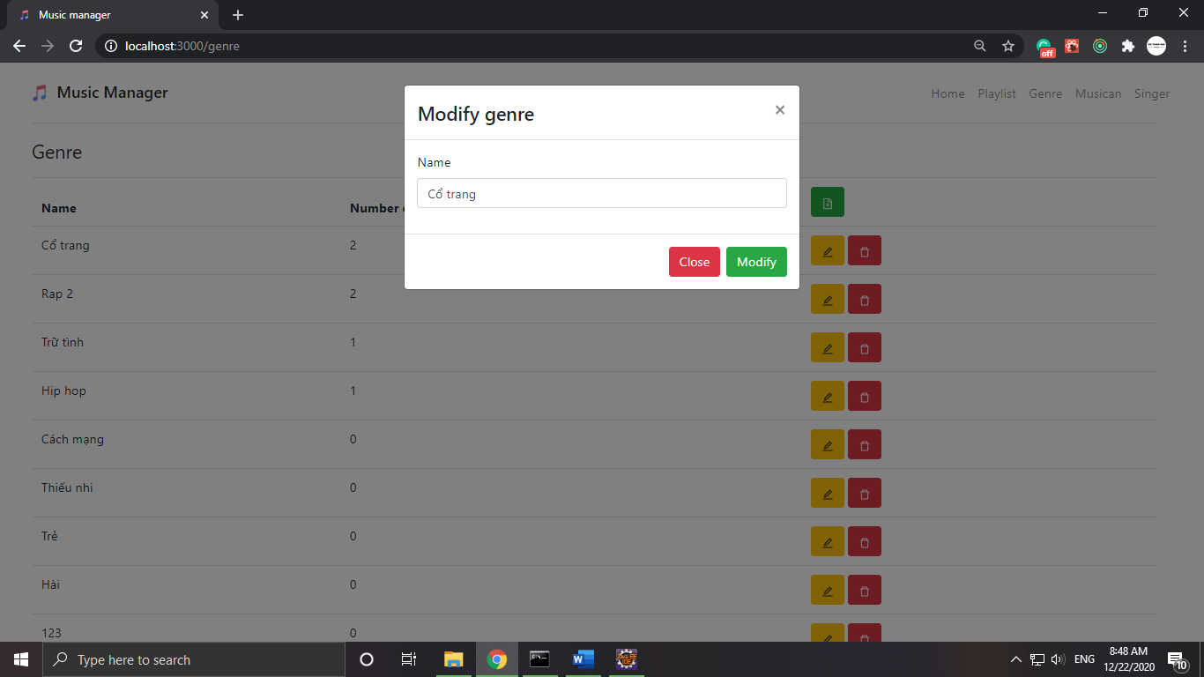

*Hình 2.7. Giao diện sửa thể loại*

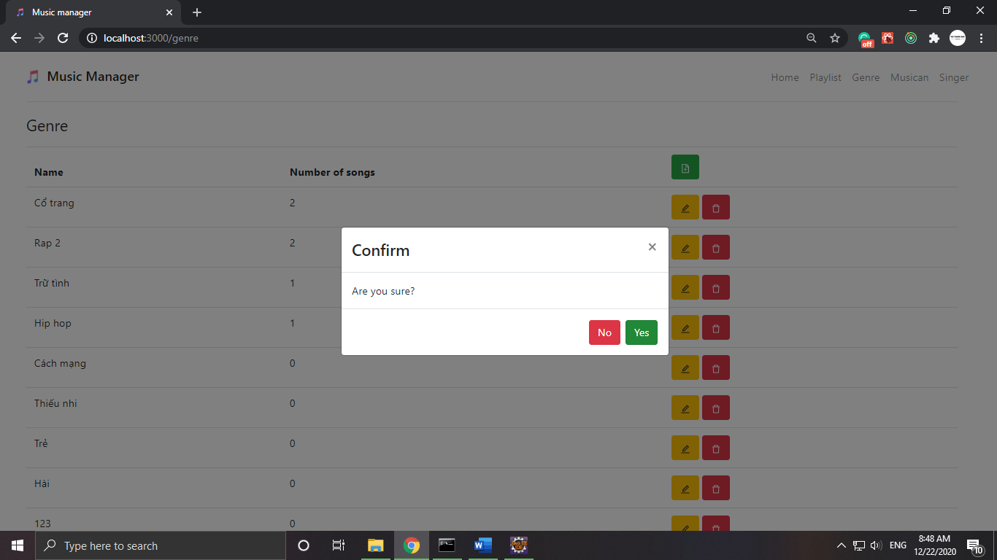

*Hình 2.8. Giao diện xóa thể loại*

#### 2.3.2.3. Trang quản lý nhạc sĩ / ca sĩ

Hiển thị danh sách các nhạc sĩ / ca sĩ và số lượng bài hát họ sáng tác / hát. Người dùng có thể xem thông tin chi tiết của một nhạc sĩ / ca sĩ.

* Khi xóa một nhạc sĩ / ca sĩ, sẽ có thông báo yêu cầu người dùng xác nhận lần nữa. Nếu có bất kỳ bài hát nào do nhạc sĩ sáng tác / ca sĩ hát muốn xóa, thao tác xóa sẽ thất bại.

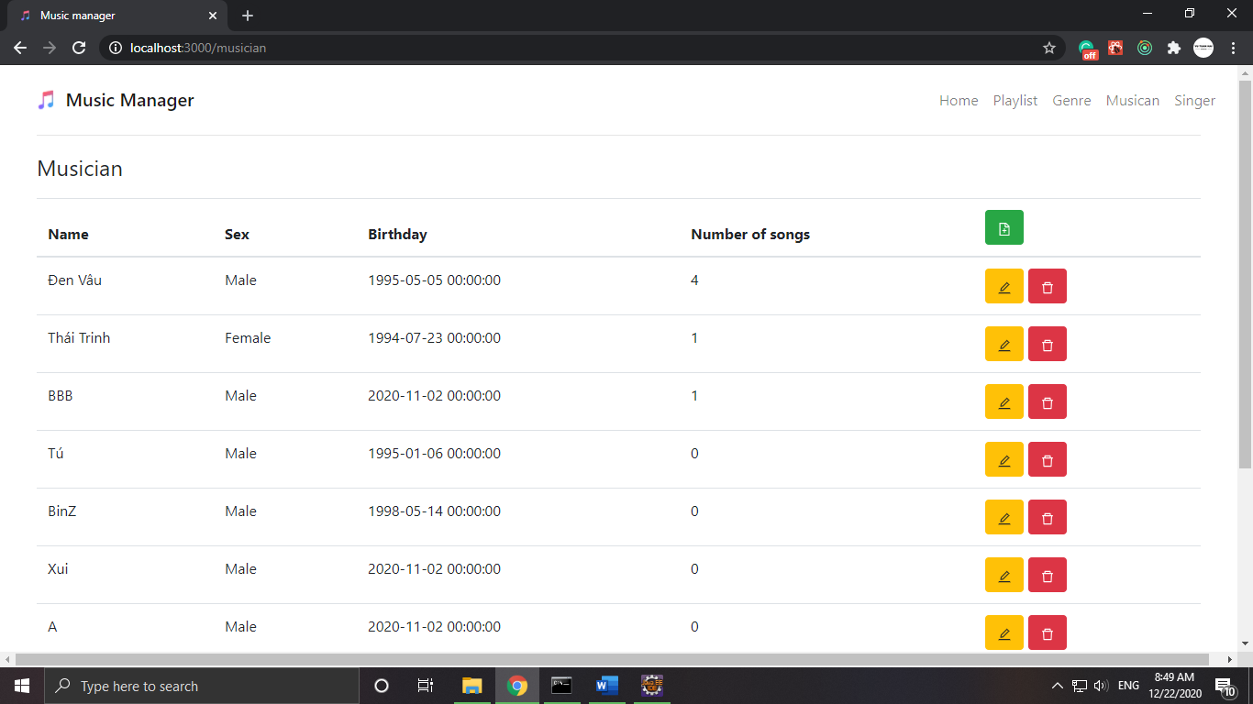

*Hình 2.9. Giao diện danh sách nhạc sĩ*

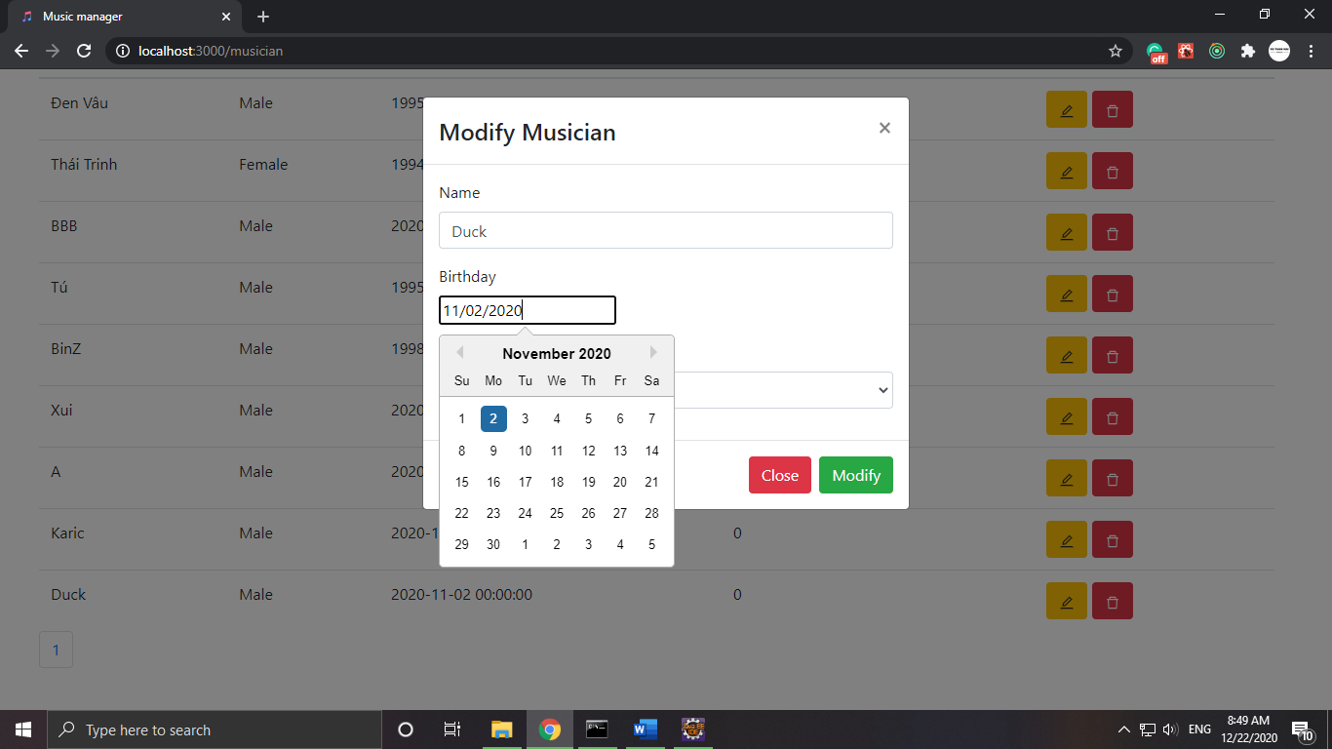

*Hình 2.10. Giao diện chỉnh sửa thông tin nhạc sĩ*

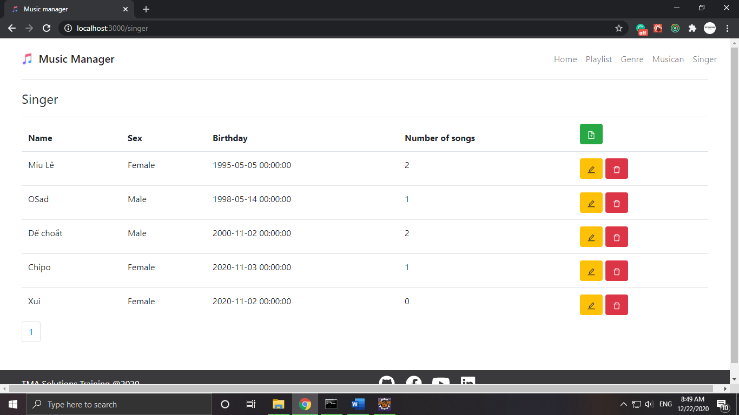

*Hình 2.11. Giao diện danh sách ca sĩ*

#### 2.3.2.4. Trang quản lý Playlist

Hiển thị danh sách các bài hát được người dùng yêu thích.

* Người dùng có thể xóa bài hát ra khỏi danh mục yêu thích. Khi thực hiện thao tác này, sẽ có thông báo yêu cầu người dùng xác nhận lần nữa.

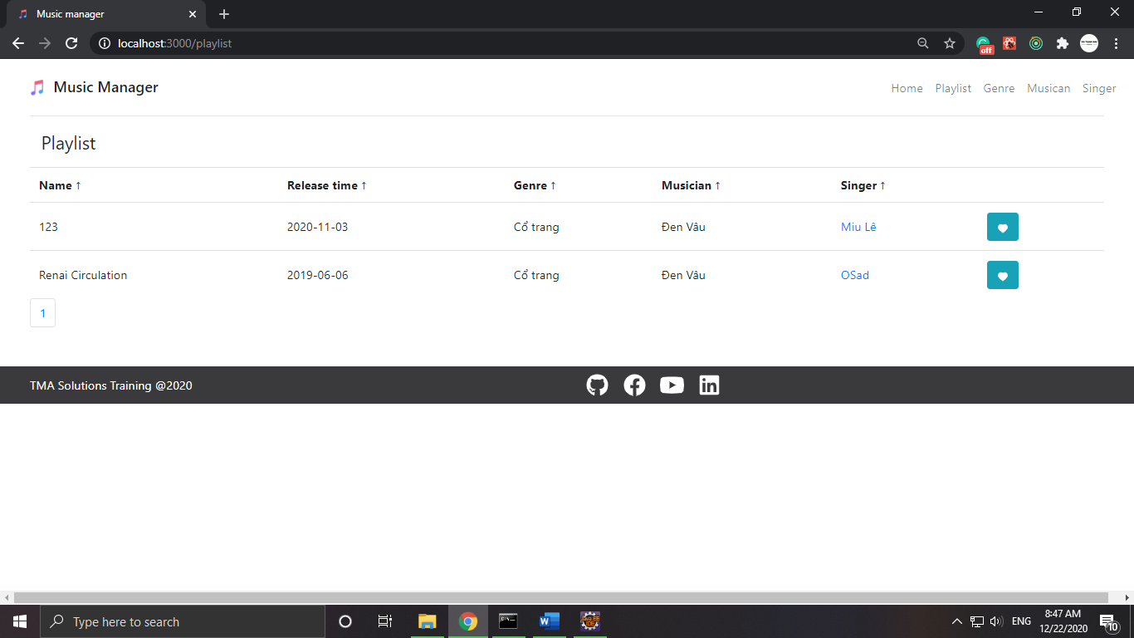

*Hình 2.12. Giao diện danh sách bài hát yêu thích*

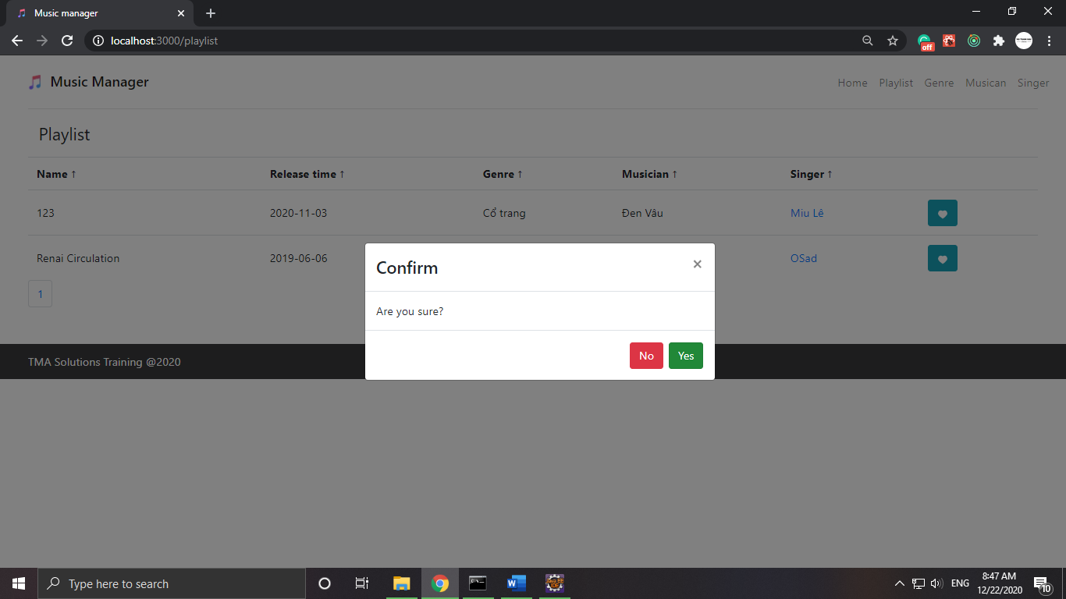

*Hình 2.13. Giao diện xóa bài hát yêu thích*

#### 2.3.2.5. Trang thông tin chi tiết ca sĩ

Hiển thị thông tin chi tiết về một ca sĩ và danh sách những bài hát họ đã trình diễn.

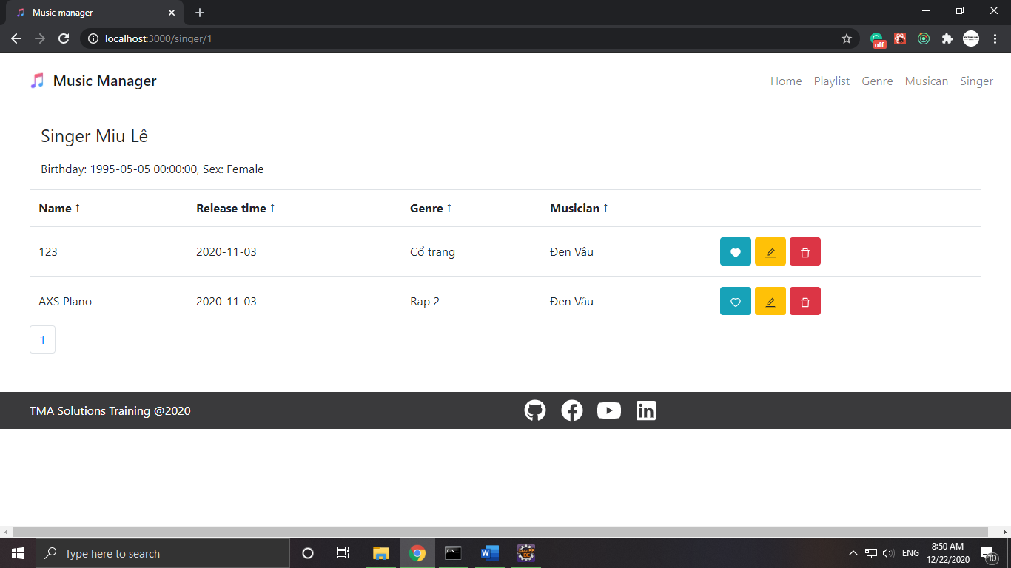

*Hình 2.14. Giao diện thông tin chi tiết ca sĩ*

### 2.3.3. Kết quả [[1](https://github.com/vutuanhai237/MusicManagementServer)] [[2](https://github.com/vutuanhai237/MusicManagementClient)] [[3](http://www.youtube.com/watch?v=dRbfbTEd9p4)] [[4](http://www.youtube.com/watch?v=VhWpry-ytkE)]

Website đã được tạo ra hoàn chỉnh với đầy đủ các chức năng và đáp dứng tất cả các yêu cầu được đề ra.

## 2.4. Tham gia dự án thực tế

Sau khi nhận được nhận phản hồi tốt về dự án đã làm đến từ anh Lê Đặng Quốc Cường. Em được anh Lê Hồng Việt phân công tham gia vào một dự án thực tế với vai trò developer, trong một team bao gồm ba thành viên khác.

# CHƯƠNG 3: TỔNG KẾT

Quãng thời gian thực tập tại TMA Solutions đã giúp em cải thiện bản thân rất nhiều trong quy trình làm việc thực tế, tác phong của người kỹ sư phần mềm. Được làm việc tại đây, em đã học thêm được kỹ năng mềm sử dụng mail, quản lý ticket, làm việc nhóm, giao tiếp với cấp trên, …

Chỉ trong thời gian hạn chế, em đã hoàn thành dự án cá nhân trong quá trình training với các tính năng, yêu cầu đặt ra ban đầu. Ứng dụng đã sử dụng những công nghệ mới nhất hiện nay và được thiết kế theo RESTful API nên đảm bảo việc mở rộng tính năng, testing, cũng như bảo trì sẽ thuận lợi trong tương lai.

Khi tham gia vào dự án thực tế, em cũng hoàn thành tốt các tác vụ đúng hạn và đạt chất lượng tốt.

# TÀI LIỆU THAM KHẢO

1. Java OOPs Concepts: <https://www.javatpoint.com/java-oops-concepts>

2. Collections in Java: <https://www.javatpoint.com/collections-in-java>

3. Maven Tutorial: <https://www.tutorialspoint.com/maven/index.htm>

4. JSON: <https://www.w3schools.com/js/js_json_intro.asp>

5. log4J Tutorial: <https://www.tutorialspoint.com/log4j/index.htm>

6. Docker Tutorial For Beginners: A Step-by-Step Guide: <https://www.simplilearn.com/tutorials/docker-tutorial>

7. Git Tutorial: <https://www.tutorialspoint.com/git/index.htm>

8. Java Spring:

* <https://www.tutorialspoint.com/spring/index.html>
* <https://turreta.com/2017/07/09/autowire-beans-to-a-list-in-spring-using-java/>
* <https://huongdanjava.com/vi/bean-autowiring-su-dung-autowired-annotation.html>
* <https://www.tutorialspoint.com/spring/spring_dependency_injection.htm>

9. JUnit Tutorial

* <https://www.javatpoint.com/junit-tutorial>
* <https://www.tutorialspoint.com/junit/index.htm>
* <https://www.vogella.com/tutorials/JUnit/article.html>

10. Mockito Tutorial

* <https://www.tutorialspoint.com/mockito/index.htm>
* <https://www.baeldung.com/mockito-series>
* <https://www.vogella.com/tutorials/Mockito/article.html>

11. RESTful API Tutorial

* <https://spring.io/guides/gs/rest-service/>
* <https://spring.io/guides/tutorials/rest/>
* <https://www.journaldev.com/9170/restful-web-services-tutorial-java>

12. FreeMarker Tutorial

* <https://freemarker.apache.org/docs/pgui_quickstart.html>
* <https://www.baeldung.com/freemarker-operations>
* <https://www.baeldung.com/freemarker-in-spring-mvc-tutorial>
* <https://o7planning.org/en/11547/spring-boot-and-freemarker-tutorial>

13. Microservice Basics

* <https://www.tutorialspoint.com/microservice_architecture/index.htm>
* <https://www.guru99.com/microservices-tutorial.html>
* <https://microservices.io/>
* <https://www.edureka.co/blog/microservices-tutorial-with-example>